中国中煤能源集团有限公司
关于招聘电力及新能源专业人才的公告

中国中煤能源集团有限公司（简称中煤集团）是国务院国资委管理的国有重点骨干企业，前身是1982年7月成立的中国煤炭进出口总公司。主营业务包括煤炭生产贸易、煤化工、发电、煤矿建设、煤矿装备制造以及相关工程技术服务，涵盖煤炭全产业链，肩负保障国家能源安全的重要使命。现有可控煤炭资源储量超过760亿吨，生产及在建煤矿70余座，煤炭总产能达到3亿吨级规模，煤炭年贸易量3.6亿吨。煤化工总产能1800万吨，产品主要包括煤制烯烃、甲醇、尿素、硝铵、焦炭等。现有控股和参股电厂50余座，总装机超过4000万千瓦。煤矿设计建设、煤机装备制造综合实力、技术水平、市场占有率居行业前列。拥有中煤能源、上海能源、新集能源3家上市公司。截至2022年底，中煤集团管理资产总额5500亿元，职工13万人。连续三年位列《财富》世界企业500强。
中煤集团电力板块规模快速增长，预计十四五末总装机规模达9000万千瓦，其中清洁能源装机规模达到4000万千瓦，电力及新能源正在成为公司转型发展的战略新兴产业。
为加快实施公司转型发展战略，决定面向社会公开招聘总部电力及新能源事业部、中煤电力有限公司、中国煤炭销售运输有限责任公司及集团所属区域分公司部分岗位。现将有关事项公告如下：
一、招聘职位信息
（一）职位名称及招聘人数
1.电力及新能源事业部副总经理1人；
2.电力及新能源事业部工作人员8人，其中工程管理经理1人，生产管理经理1人，安全管理经理1人，规划设计主管1人，技经主管1人，物资主管1人，技术监督主管1人，检修技改主管1人；
3.中煤电力有限公司副总经理1人；
4.中国煤炭销售运输有限责任公司副总经理1人；
5.集团所属区域分公司电力副总经理7人。
（二）工作地点：北京、南京、武汉、上海、兰州等。
（三）应聘条件及岗位职责：详见附件。
二、招聘范围
面向社会公开招聘。
三、招聘工作程序
公开招聘工作按照发布招聘公告、报名与资格审查、测评、考察或背景调查、研究决定、聘任等程序进行。测评时间和地点将通过公司网站提前通知。
四、报名时间、方式及要求
（一）报名时间
2023年3月30日17:00前。
（二）报名方式
应聘人员请登录“http://zhaoping.ciichr.com/f/VcomSZ”或扫描文末二维码填写报名信息。本次招聘工作不接受现场、电话、信函等其他方式报名，不接受其他样式简历。
（三）有关要求
1.应聘人员应对提交的信息或材料的真实性负责。凡弄虚作假者，一经查实，即取消应聘资格。
2.请应聘人员提供准确的手机号码和邮箱地址，并及时查收短信和电子邮件，同时保持电话畅通。

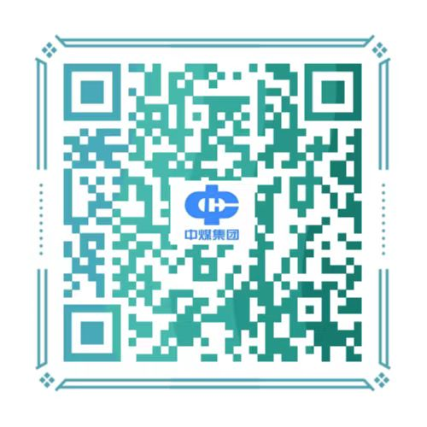
附件：应聘条件及岗位职责

中煤集团
2023年3月16日

